通州区2023-2024学年第一学期九年级期末质量检测
化学试卷
2024年1月

可能用到的相对原子质量：H-1 C-12 N-14 O-16 S-32
第一部分
本部分共25题，每题1分，共25分。在每题列出的四个选项中，选出最符合题目要求的一项。
1.发现元素周期律并编制第一张元素周期表的科学家是
A.拉瓦锡 B.门捷列夫 C.张青莲 D.道尔顿
空气是一种宝贵的自然资源。回答2-5题。
2.饼干敞口放置在空气中，一段时间后，发现饼干变软，由此现象可知空气中含有
A.氮气 B.氧气 C.水蒸气 D.二氧化碳
3.下列关于氧气的说法正确的是
A.少量氧气可溶解在水中，供水生动植物呼吸 B.氧气可以支持燃烧，是一种常见的燃料
C.氧气化学性质活泼，可做焊接金属时的保护气 D.氧气密度比空气小，可用于填充探空气球
4.下列做法中，不利于保护空气的是
A.监测并发布空气质量报告 B.工业废气直接排放
C.使用清洁能源 D.植树造林
5.“人造空气”帮助人类实现了太空漫步的梦想。按体积分数计算，其中含有70%的氮气、20%以上的氧气以及少量二氧化碳。下列说法不正确的是
A.与空气相比“人造空气”中的氮气含量低
B.“人造空气”属于混合物
C.人类在“人造空气”中可以正常呼吸
D.二氧化碳有毒，要控制其在“人造空气”中的含量
安全意识和规范操作是实验探究的基础。回答6-9题。
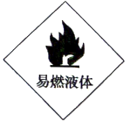
6.下列药品应粘贴如图标志的是
A.镁条 B.酒精 C.石灰水 D.高锰酸钾
7.量取18mL液体，应选用的仪器是
①5mL量筒 ②10mL量筒 ③20mL量筒 ④胶头滴管
A.①②④ B.③④ C.②④ D.①④
8.以下实验行为正确的是
A.酒精灯碰翻着火，应立即用嘴吹灭
B.可通过品尝的方式区分实验室的食盐和蔗糖
C.实验结束后，剩余药品要回收处理，不能直接倒入下水道
D.为了节约时间，可以用手直接抓取药品
9.下列实验操作正确的是
A.加热液体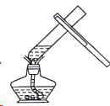 B.取用固体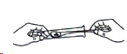
C.倾倒液体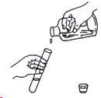 D.过滤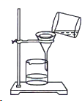
硫酸钠(Na₂SO₄)是一种重要的化工原料。回答10-12题。
10. Na₂SO₄所含元素中，属于金属元素的是
A.N B.Na C.S D.O
11. Na₂SO₄属于
A.混合物 B.化合物 C.单质 D.氧化物
12. Na₂SO₄中硫元素的化合价为
A.-2 B.+2 C.+4 D.+6
13.判断镁条在空气中燃烧是化学变化的依据是
A.有白色固体生成 B.看到耀眼的白光
C.变化中放出大量的热 D.镁条形状改变
14.下列发电方式，没有利用新能源的是
A.潮汐能发电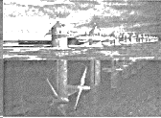 B.火力发电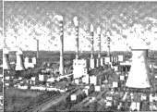
C.太阳能发电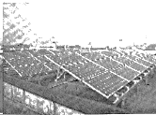 D.风力发电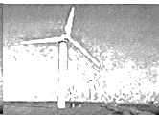
15.下列符号能表示2个氧分子的是
A.2O₂ B.O₂ C.2O D.H₂O₂
16.某食品中富含维生素、钾和镁等，这里的“钾”和“镁”指的是
A.分子 B.原子 C.元素 D.单质
化学助力打通科技成果转化“最后一公里”。回答17，18题。
17.国产大型客机C919使用了含钛材料，已知一种钛原子核内有22个质子和26个中子，该原子的核外电子数为
A.4 B.22 C.26 D.48
18.“天河二号”超级计算机电路芯片的核心材料是高纯硅。如图为硅在元素周期表中的信息，下列关于硅元素的说法不正确的是
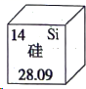
A.原子序数为14 B.属于非金属元素
C.元素符号为SI D.相对原子质量为28.09
野炊逐渐成为人们喜欢的一种休闲活动。回答19、20题。
19.人们在野外会用木柴生火烹调，餐后浇水熄灭火堆，下列说法不正确的是
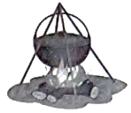
A.木柴属于可燃物
B.将木柴底部架空可使其与空气充分接触
C.浇水熄灭火堆是为了降低木柴着火点
D.点火前应将周围的枯树枝干树叶清理走，防止引起火灾
20.从微观角度分析，水煮沸的过程中，发生变化的是
A.分子种类 B.分子间隔 C.分子大小 D.分子质量
21.电解水实验如图所示。下列说法不正确的是
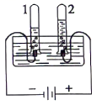
A.试管1中得到的是H₂ B.该实验说明水由H₂和O₂组成
C.反应前后元素种类不变 D.试管2中的气体能使带火星木条复燃
22.用如图装置验证了空气中O₂的含量。下列叙述不正确的是
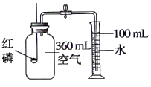
A.红磷的作用是消耗氧气
B.实验前需要检查装置气密性
C.红磷熄灭后，集气瓶冷却至室温后再打开止水夹
D.最终量筒中的液面约降至80mL刻度线处
23.下列关于原子、分子的说法不正确的是
A.原子由原子核和核外电子构成 B.分子由原子构成
C.分子是化学变化中的最小粒子 D.分子可以构成物质
24.多巴胺(C₈H₁₁O₂N)被称为“快乐因子”，是大脑中含量最丰富的儿茶酚胺类神经递质。下列关于多巴胺的说法正确的是
A.氢、氧元素的质量比11∶16 B.由三种元素组成
C.相对分子质量是153g D.碳元素的质量分数最大
25.工业上合成氨反应前后分子种类变化的微观示意图如下：
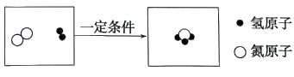
下列说法不正确的是
A.该反应为化合反应 B.参加反应两种物质的分子个数比为1∶3
C.反应前后氢原子个数改变 D.该反应中涉及两种单质
第二部分
本部分共13题，共45分
【生活现象解释】
2023年第19届杭州亚运会是中国第三次举办亚洲最高规格的国际综合性体育赛事。
26.(2分)“桂花”是东道主杭州的市花。
(1)桂花香：观众在观看比赛时会闻到阵阵桂花香，该现象能体现的分子性质是_________。
(2)桂花茶：茶中主要成分是茶多酚(C₂₂H₁₈O₁₁)具有抗氧化的作用，C₂₂H₁₈O₁₁中碳、氧原子的个数比为________。
27.(2分)2023年杭州亚运会助力打造首届“碳中和”亚运会，实现循环内的“零碳”排放，彰显了中国推动可持续发展的担当。
(1)为服务亚运会，杭州启用首座氢能利用站，每日能满足50辆氢燃料大巴或公交车加氢，氢气燃烧的化学方程式为__________。
(2)杭州亚运会开幕式首次使用废碳再生的绿色甲醇作为主火炬塔燃料，合成甲醇反应的微观示意图如下，在方框中补全相应微粒的图示：
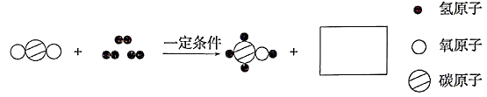
28.(3分)杭州奥体中心体育游泳馆，可在池水常年不换的情况下依然干净清澈，源于全天不间断的水循环系统。
(1)每一滴水都会经过收集器、硅藻土过滤器、消毒器等处理，经过以上流程净化过的水为________(填“纯净物”或“混合物”)。
(2)用如图所示简易装置模拟水循环系统中的净水过程，其中起到吸附作用的是______(填字母)。
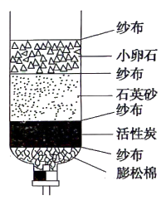
A.小卵石 B.活性炭 C.蓬松棉
(3)按照常规泳池每周换一次水的标准，一年可节约18万立方米水资源。下列生活中的用水方式与节水理念不相符的是________(填字母)。
A.洗手时一直开着水 B.用流动的水给水果降温 C.淘米水用来浇花
【科普阅读理解】
29.(6分)阅读下面科普短文。
碳元素是人类接触和利用最早的元素之一。由碳元素组成的单质可分为无定形碳、过渡态碳和晶形碳三大类，如图1。其中，石墨与金刚石虽物理性质有较大差异，但石墨可在一定条件下转化成为金刚石。
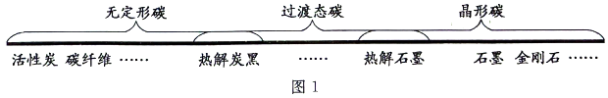
从石墨中分离出单层的石墨片，被称为石墨烯。石墨烯可将来自远红外线的热量传送给人体，将石墨烯加入纺织面料中可起到保暖效果。
将石墨烯向内卷起，又得到了一种管状结构的碳原子簇——碳纳米管。研究发现，碳纳米管是所有材料中“比强度”最高的。比强度越高，表明达到相应强度所用的材料质量越轻。表1为几种不同物质的比强度。
表1
材料 | 比强度(KN·m/kg)
混凝土 | 5.22
橡胶 | 16.3
尼龙 | 69.0
铝合金 | 214
不锈钢 | 254
蛛丝 | 1069
碳纤维 | 2457
碳纳米管 | 46268
碳纳米管具有优良的力学、电学和化学性能。研究人员用碳纳米管修饰的石墨作为电极材料，通过电解法去除溶液中的硝酸根离子(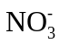)，比较了在酸性、中性和碱性三种条件下硝酸钠溶液中的去除效果，其结果如图2。
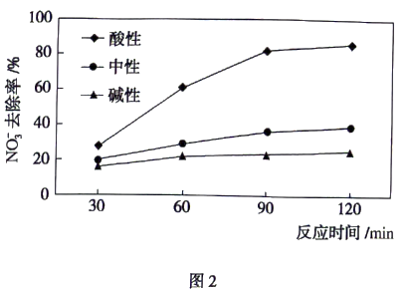
近些年，随着碳纳米管及纳米材料研究的深入，其广阔的应用前景不断展现出来。
依据文章内容回答下列问题。
(1)由图1可知，碳纤维属于_______(填序号)。
A.无定形碳 B.过渡态碳 C.晶形碳
(2)石墨在一定条件下可转化成金刚石，此过程为______(填“物理”或“化学”)变化。
(3)由表1推测，达到相同强度所用材料质量最轻的是__________。
(4)由图2可知，在_______条件时，硝酸钠溶液中去除率最高。
(5)判断下列说法是否正确(填“对”或“错”)
①可在纺织面料中添加石墨烯，达到防寒保暖的效果。______
②碳纳米管由碳原子构成。_______
【生产实际分析】
30.(3分)富氧燃烧是一种高效的节能燃烧技术，同时实现对高浓度二氧化碳气体的直接处理和封存，主要过程如下图。
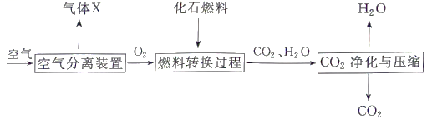
(1)空气分离装置所得气体X的主要成分为_______(用化学式表示)。
(2)化石燃料包含煤、石油和_______。
(3)CO₂气体压缩前后的化学性质保持不变的原因是__________。
31.(3分)氨气(NH₃)在化工、科研等领域有重要用途，一种生产氨气的主要工艺流程如下。
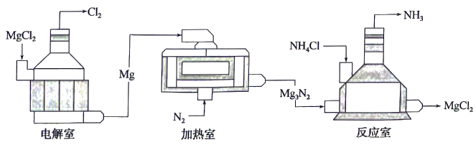
(1)电解室中发生的反应为MgCl₂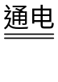Mg+Cl₂↑其中化合价发生改变的元素是____。
(2)400℃时，加热室中发生反应的化学方程式为_____________。
(3)以上流程中，能够循环使用的物质是________。
【基本实验及其原理分析】
32.(3分)下图是O₂的制取和性质实验。
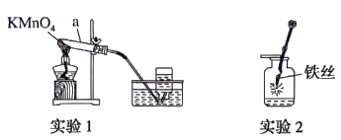
(1)实验1中，仪器a的名称是______，制取O₂的化学方程式为________。
(2)实验2中，观察到铁丝剧烈燃烧，火星四射，放热，_________。
33.(5分)下图是CO₂的制取和性质实验。
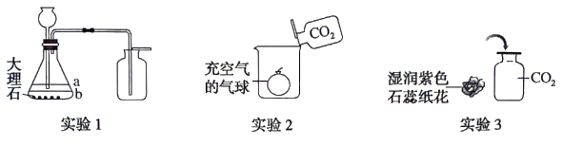
(1)实验1制取CO₂时，向锥形瓶中加入适量稀盐酸，其液面应位于______(填“a”或“b”)处，发生反应的化学方程式为__________。
(2)实验1收集CO₂时，将燃着的木条放在集气瓶口，观察到________，则说明CO₂已收集满。
(3)实验2中，观察到气球浮起，说明CO₂的密度比空气_____(填“大”或“小”)。
(4)实验3中，将湿润紫色石蕊纸花放入充满CO₂的集气瓶中，观察到纸花变红。纸花变红的原因是___________。
34.(3分)酒精灯是实验室常用仪器之一，用如图实验研究酒精的燃烧。
已知：无水硫酸铜为白色粉末，遇水变蓝。
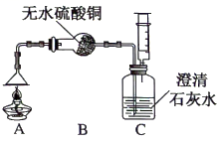
(1)向上拉动注射器，B中白色的无水硫酸铜粉末变蓝，则说明酒精燃烧有_____生成，由此可知，酒精中一定含有____元素。
(2)C中澄清石灰水变浑浊，产生该现象的原因为________(用化学方程式表示)。
35.(3分)用下图实验研究质量守恒定律。
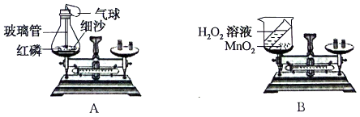
(1)实验A中，红磷减少的质量____(填“小于”或“等于”或“大于”)生成物P₂O₅的质量。
(2)实验B中，反应的化学方程式为_________。
(3)下列操作中，可将实验B改进为能验证质量守恒定律的是______(填序号)。
A.将二氧化锰更换为高锰酸钾
B.将反应在密闭容器中进行
C.调节天平游码，使天平保持水平
36.(3分)某兴趣小组利用如图装置研究可燃物燃烧的条件。
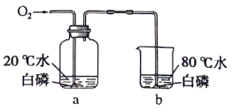
实验过程：①通O₂前﹐白磷均不燃烧；②通入O₂后，a中白磷不燃烧，b中白磷燃烧。
已知：白磷的着火点为40℃，红磷的着火点为240℃。
(1)通过实验②可得出可燃物燃烧的条件之一为_________。
(2)能证明可燃物燃烧需要与氧气接触的现象是__________。
(3)下列说法不正确的是______(填序号)。
A.80℃水的作用是提供温度﹑隔绝氧气
B.若将a中白磷换成红磷，能证明可燃物燃烧需要温度达到着火点
C.若将b中白磷换成红磷，能证明可燃物燃烧需要与氧气接触
【科学探究】
37.(6分)探究不同物质对H₂O₂溶液分解效果的影响。
实验一：
【实验目的】探究以下四种物质能否催化H₂O₂溶液分解。
【进行实验】
如图操作进行实验，连续向试管中加入3mL浓度为5%的H₂O₂溶液。记录如下：
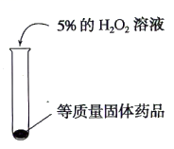
固体药品种类 | 第1次 | 第2次 | 第3次
氯化铁(FeCl₃) | 较多气泡 | 较多气泡 | 较多气泡
二氧化锰(MnO₂) | 较多气泡 | 较多气泡 | 较多气泡
次氯酸钠(NaClO) | 大量气泡 | 较多气泡 | 少量气泡
硫酸钾(K₂SO₄) | 无气泡 | 无气泡 | 无气泡
【解释与结论】
(1)查阅资料可知，NaClO与H₂O₂发生化学反应，补全该反应的化学方程式。
NaClO+H₂O₂=___________+H₂O+O₂↑
(2)通过实验现象可知，K₂SO₄_______(填“能”或“不能”)催化H₂O₂溶液分解。
【继续实验】比较FeCl₃和MnO₂的催化效果。
序号 | 药品 |  | 收集到相同浓度O₂所用时间
① | 3mL浓度为5%的H₂O₂溶液 | 0.03gFeCl₃固体 | 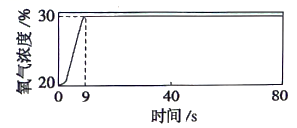
② | 3mL浓度为5%的H₂O₂溶液 | ______gMnO₂固体 | 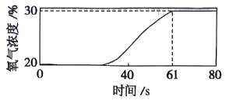
(3)实验②中，加人MnO₂固体的质量为_____g。
(4)对比实验数据可推知，MnO₂催化H₂O₂溶液分解的速率小于FeCl₃，其证据是______。
实验二：
【实验目的】探究影响FeCl₃催化H₂O₂溶液分解速率的因素。
【进行实验】记录收集到相同浓度O₂所需时间。
序号 | 初始温度/℃ | H₂O₂溶液浓度/% | H₂O₂溶液体积/mL | FeCl₃质量/g | 所用时间/s
③ | 30 | 5 | 20 | 0.03 | 32
④ | 30 | 5 | 20 | 0.04 | 29
⑤ | 30 | 5 | 20 | 0.05 | 28
【解释与结论】
(5)依据实验③④⑤得出的结论是________。
【继续实验】
(6)补做实验，证明了温度会影响FeCl₃催化H₂O₂溶液分解的速率。实验方案：向试管中加入0.03gFeCl₃和20mL浓度为5%的H₂O₂溶液，___________。
【实际应用定量计算】
38.(3分)硫化氢(H₂S)用于合成荧光粉，不完全燃烧产物为硫单质，反应的化学方程式为2H₂S+O₂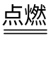S↓+2H₂O。该反应中，若有32gO₂参与反应，计算消耗H₂S的质量。

